令和３年４月５日

専門職員採用試験案内

社会福祉法人高知県社会福祉協議会
高知市朝倉戊375‐1（〒780-8567）
高知県立ふくし交流プラザ内
電話 ０８８（８４４）９００７

１ 募集職種及び採用人員
地域生活定着支援センター専門職員 １名
福祉的支援を必要とする矯正施設退所予定者等への相談支援を行い、社会復帰及び地域生活への定着を支援する業務に従事します。

２ 採 用 日
令和３年６月１日

３ 処 遇 等
給 料：給料月額 179,800円～200,100円（前歴換算あり、勤務成績により１年ごとに加算）
諸 手 当：期末手当（年2回：計2.55か月）、通勤手当
定 年：65歳
労働時間：週38時間45分
勤務時間： 8:30～17:15（1時間の休憩あり）
休日・休暇：年次有給休暇（年間20日）、慶弔・夏期等の特別休暇、介護・育児休業等有り
勤務場所：高知県立ふくし交流プラザ 高知市朝倉戊３７５－１
社会保険：健康保険、厚生年金保険、雇用保険、労災保険
福利厚生：退職金制度有り、福利厚生センター等への加入
試用期間：採用の日から３か月

４ 受験資格
次の（１）～（４）のいずれの要件も満たす方（年齢・性別不問）
（１）次の要件をいずれも満たす方
①高等学校を卒業した者
②普通乗用車の免許を有する者（ＡＴ限定可／採用日までに取得予定者を含む）

（２）応募職種の次の要件を満たす方
相談支援業務経験者（業態・職種・対象者不問）。または、社会福祉士、精神保健福祉士、介護支援専門員、相談支援専門員のいずれか資格取得者
（３）国籍等要件が、次のいずれかに該当する方
①日本国籍を有する者
②出入国管理及び難民認定法（昭和26年政令第319号）に定められている永住者
③日本国と平和条約に基づき日本の国籍を離脱した者等の出入国管理に関する特例法に定められ ている特別永住者
（４）次のいずれにも該当しない方
①禁錮以上の刑に処せられ、その執行を終わるまで、又はその執行を受けることがなくなるまで
の者
②日本国憲法又はその下に成立した政府を暴力で破壊することを主張する政党その他の団体を結成し、又はこれに加入した者

５ 選考方法等
（１）採用試験の内容・実施日時・会場等は次のとおりです。
受験申込書受理後に受験票を発送しますので、持参してください。
試験の合格者は、筆記試験、及び口述試験の結果を総合して決定します。
①期日 筆記試験・口述試験 令和３年４月２４日（土）
②会場 高知県立ふくし交流プラザ内会議室等
③試験スケジュール・内容・会場詳細
時 間 | 専門職員採用試験スケジュール | 会 場 詳 細
９：００～ ９：４５ | 受 付 | ５Ｆ研修室Ｃ  ＊応募多数の場合は、受験票に  追加の会場を記載します
９：４５～１０：００ | 試験説明
１０：００～１１：３０ | 筆記試験  ①業務に関する論述問題  ②小論文（400字程度）
１３：００～  ※１名１５分程度 | 口述試験（個別面接）  ※面接時間は受験票送付時に通知します | ４Ｆ会議室
（２）受験するうえでの注意事項
①試験当日は、試験説明時間までに入室ください。試験監督員から注意事項等の説明を行います。
②試験には、受験票及び筆記用具（ＨＢ以上の鉛筆、消しゴム）を持参してください。
③試験時間中に使用できる時計は、時計機能だけの物に限ります。
④試験時間中に携帯電話を使用することを禁じます。必ず電源を切って鞄に入れてください。
⑤試験開始30分以降は入室を認めません。

（３）合否通知
試験の合否 令和３年４月２８日（水）に発送予定の文書により通知します。
※電話での問い合わせには応じません。

６ 受験申込等
（１）申込方法
①指定様式の職員採用試験受験申込書に必要事項を記入し、次の書類を添付して高知県社会福祉 協議会総務企画課まで持参又は郵送してください。なお、提出いただいた申込書等は返却しませんので、あらかじめ御了承ください。
・写真貼付した履歴書（Ａ４判の市販様式）
※申込日前３カ月以内に撮影した写真（上半身・脱帽・正面向き）を貼付してください。
・職務経歴書（職業経験がある方のみ、様式自由、Ａ４用紙２枚以内）
・受験申込書の資格欄に記載した資格証の写し
②申込書等を郵送する場合は、封筒の表に「職員採用試験受験申込」と朱書し、「簡易書留」等の 確実な方法で送付してください。
（２）受験申込書の請求方法
①ホームページからダウンロードできます。 http://www.kochiken-shakyo.or.jp/
②直接受け取る場合
配布場所：高知県立ふくし交流プラザ１Ｆ／総合案内
配布期間：令和３年４月７日（水）から ４月２０日（火）午前９時から午後５時まで
（３）申込受付
受付期間：令和３年４月７日（水）から ４月２０日（火）まで（郵送の場合は必着）
※持参の場合の受付時間は午前９時から午後５時まで（土・日曜日を除く。）
受付場所：高知県社会福祉協議会 総務企画課

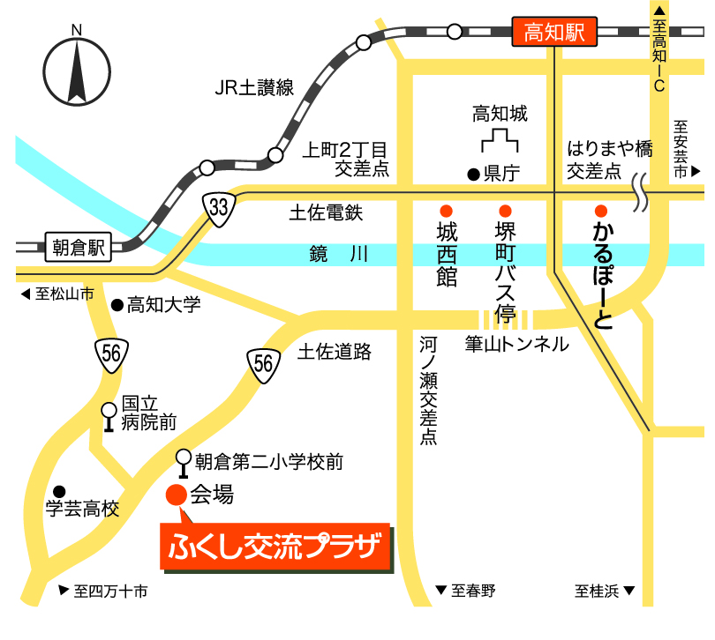
高知県立ふくし交流プラザ
（高知市朝倉戊３７５－１）

＜高知市内中心部から＞
とさでん交通バス堺町バス停から「ｘ３天王ニュータウン」「ｘ４八田」「Ｘ５高岡」行きのバスに乗車､朝倉第二小学校前で下車
＜ＪＲ朝倉駅から＞
とさでん交通バスの「Ｙ１学芸高校」「Ｙ２天王ニュータウン」「Ｙ３八田」「Ｙ４高岡」「Ｙ５須崎」「Ｙ６宇佐」行きのバスに乗車､国立病院前で下車、バスの進行方向から見て左方向(南)へ徒歩約１０分(バス停前方の信号を左折)
＜タクシー利用＞
ＪＲ高知駅から約２０分､ＪＲ朝倉駅から約７分

社会福祉法人高知県社会福祉協議会
専門職員（令和３年６月１日）採用試験 受験申込書

応募職種
地域生活定着支援センター専門員

※以下の太枠内は必ず記載してください。
氏 名 |  | ふりがな
生年月日 |  | 昭和 ･ 平成 年 月 日 |  | 性 別 |  | 男 ･ 女
自宅住所 |  | （〒 － ）
電話番号 |  | （ ）
資格  及び  経験 | 保有資格 | (有る場合に記載)
 | 相談支援業務経験者。  または、社会福祉士、精神保健福祉士、介護支援専門員、相談支援専門員の有資格取得者。 | 期 間 | 経験場所(事業所) |  | 経験内容
 |  | 年 月 日から 年 か月
受験票送付  及び合否通知先 |  | ※自宅住所と異なる場合に記入してください。  （〒 － ）
緊急連絡先 |  | ※上記電話番号で、日中等も連絡が取れる場合は記載の必要はありません（携帯電話も可）。  （ ）
私は、社会福祉法人高知県社会福祉協議会専門職員採用試験の受験資格をすべて満たしています。また、この申込書及び添付書類の記載事項は真実と相違ありません。

令和 年 月 日

氏 名
（自筆で署名してください）
受験される場合は、本書に次の書類を添付し、試験案内６に記載された方法により、期限までにお申し込みください。
添付書類１ 履歴書（写真貼付）及び職務経歴書
添付書類２ 上記資格欄に記載した資格（登録）証の写

